

Методическая разработка занятия
с использованием материалов библиотеки ЦОК
Тема «Отделка стен жидкими обоями»
ПМ 07. Освоение профессий рабочих 13450 Маляр, 19727 Штукатур
МДК 07.01 Производство работ по профессии 13450 Маляр
Специальность 08.02.01 Строительство и эксплуатация зданий и сооружений

Тольятти, 2023
Общая характеристика занятия
Междисциплинарный курс МДК 07.01 Производство работ по профессии 13450 Маляр
Вид занятия: урок
Тип занятия: комбинированный
Используемые электронные учебники и учебные пособия: Долгих, А. И. Отделочные работы: Учебное пособие / А.И. Долгих. - Москва : Альфа-М: ИНФРА-М, 2010. - 366 с.: ил.; . - (Мастер). ISBN 978-5-98281-090-8. - Текст : электронный. - URL: https://znanium.com/catalog/product/234811 (дата обращения: 27.11.2023). – Режим доступа: по подписке.
Используемое оборудование: мобильный класс с подключением к Интернету.
Методы обучения:
- информационно-развивающие (разъяснения, эвристическая беседа)
- частично-поисковые (самостоятельная работа)
- наглядные
Цель занятия: Сформировать у обучающихся готовность применять знания при отделке стен жидкими обоями.
Задачи занятия:
Учебная: Способствовать формированию представлений об особенностях отделки стен жидкими обоями.
Воспитательная: Способствовать воспитанию внимательности, аккуратности при выполнении задания, чувства ответственности за результаты своей работы, формированию устойчивого интереса к своей профессии.
Развивающая: Создать условия для овладения обучающимися способов мыслительной деятельности; способствовать формированию и развитию самостоятельности обучающихся.
Материальное и информационное обеспечение занятия: ПК, проектор, интерактивная доска, методические указания к выполнению практических работ по МДК 07.01 Производство работ по профессии 13450 Маляр.
Для организации обучения с применением ЦОК используется электронная образовательная среда колледжа (Moodle) http://www.h809171248.nichost.ru/course/view.php?id=183
Формирование профессиональных и общих компетенций:
ПК 7.1.4. Оклеивать поверхности различными материалами
ОК 01. Выбирать способы решения задач профессиональной деятельности, применительно к различным контекстам.
ОК 02. Использовать современные средства поиска, анализа и интерпретации информации и информационные технологии для выполнения задач профессиональной деятельности.
ОК 03. Планировать и реализовывать собственное профессиональное и личностное развитие, предпринимательскую деятельность в профессиональной сфере, использовать знания по финансовой грамотности в различных жизненных ситуациях.
ОК 04. Эффективно взаимодействовать и работать в коллективе и команде
ОК 05. Осуществлять устную и письменную коммуникацию на государственном языке с учетом особенностей социального и культурного контекста.

Технологическая карта
№ п/п | Дидактическая структура занятия (этапы занятия) | Содержание | Деятельность обучающихся | Деятельность педагога
1. | Подготовительный этап
1.1 | Организационный момент. | Проверка внешнего вида обучающихся. Проверка присутствующих,  заполнение журнала. | Проверяют готовность рабочего места к занятию. | Проверка готовности к занятию, фиксация отсутствующих
1.2 | Проверка домашнего задания. | Сообщение на тему «Жидкие обои: достоинства и недостатки» | Обсуждение и дополнение ответа. | Контроль правильности и полноты выполнения домашнего задания, выявление и устранение в ходе проверки обнаруженных проблем.
1.3 | Актуализация  пройденного материала. | ЭУМК «Подготовка поверхностей под оклейку обоями»  (тестовое задание см.Приложение1).  Беседа с целью мотивации  учебной деятельности. | Выполняют задания электронного теста, получают и анализируют результаты (после автоматизированной обработки) правильные ответы, процент выполнения | Определяет тип и содержание заданий из контрольно-оценочного блока ЭУМК. Объясняет условия выполнения теста. (Приложение 1).
2. | Основной этап. Изучение нового материала
2.1 | Самостоятельное ознакомление обучающихся с учебным материалом по теме «Отделка стен жидкими обоями». | Формулирование темы и целей занятия.  «Отделка стен жидкими обоями». | Осмысляют цели занятия.  Составляют план достижения цели и определяют алгоритм действий.  Знакомятся с содержанием соответствующей темы ЦОК | Объявляет тему занятия, ставит цели занятия. Обращает внимание на актуальность темы.  Определяет разделы ЭУМК для работы обучающихся с ним.
2.2 | Составление инструкционно-технологической карты (ИТК) «Отделка стен жидкими обоями» (по вариантам: 1вариант – стены, 2 вариант - потолок) | Изучение учебного материала (Приложение 2)  Составление ИТК (Приложение 3.) | Обобщив полученные знания, в строгой технологической последовательности составляют простейшие инструкционно - технологические карты в виде таблиц | Раздает бланки. Организует самооценку обучающихся собственной учебной деятельности.  Определяет типичные ошибки
2.3 | Формулирование вопросов обучающимися преподавателю по изученному материалу | Вопросы обучающихся по  изученной теме | Задают вопросы преподавателю | Отвечает на вопросы обучающихся
3 | Основной этап. Закрепление нового материала
3.1 | Выполнение обучающимися электронного теста | ЭУМК ««Особенности отделки поверхностей жидкими обоями»» (контрольно-оценочный блок, с функцией самопроверки)  Электронный тест (Приложение 4.) | Выполняют задания электронного теста, получают и анализируют результаты (после автоматизированной обработки) правильные ответы, процент выполнения | Совместно с обучающимися анализирует результаты выполнения заданий
4. | Рефлексивно- оценочный этап
4. 1 | Проведение фронтального опроса по изученной теме, с целью контроля усвоения знаний.  Оценивание ответов. | Вопросы для закрепления знаний:  - Что это такое?  - Виды  - Плюсы и минусы  - Цвета и дизайн  - Как наносить?  - Где используются?  - Как выбрать?  - Производители | Отвечают на вопросы для закрепления знаний.  Формируют краткий ответ | Определяет тип и содержание задания, объясняет условия выполнения. Анализирует результаты выполненных заданий, оценивает их деятельность
4.2 | Домашнее задание. | Изучить материал в электронном учебнике https://znanium.com/catalog/product/234811  Информация о домашнем задании (рассчитать рабочую площадь, расход жидких обоев на заданную площадь). Инструктаж по его выполнению. | Выбирают задание из предложенных преподавателем с учётом индивидуальных возможностей, записывают домашнее задание | Организует обсуждение и запись домашнего задания.
4.3 | Формулировка выводов занятия. | Выводы по занятию | Проводят самоанализ своей деятельности.  Совместно с преподавателем формулируют выводы | Выявление полноты выполнения и понимания поставленных целей и задач, оценка результатов.  Формулирует выводы совместно с обучающимися

Приложение 1.
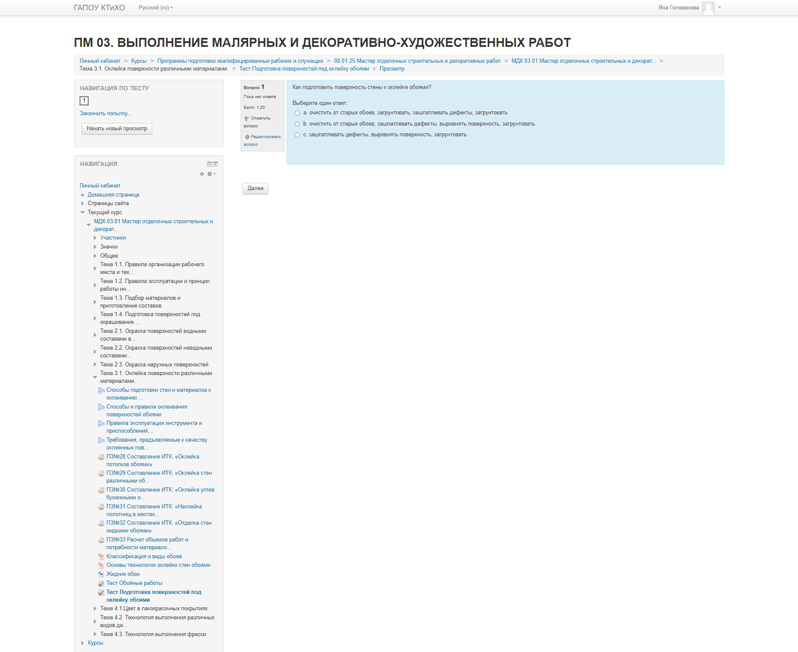

Приложение 2.
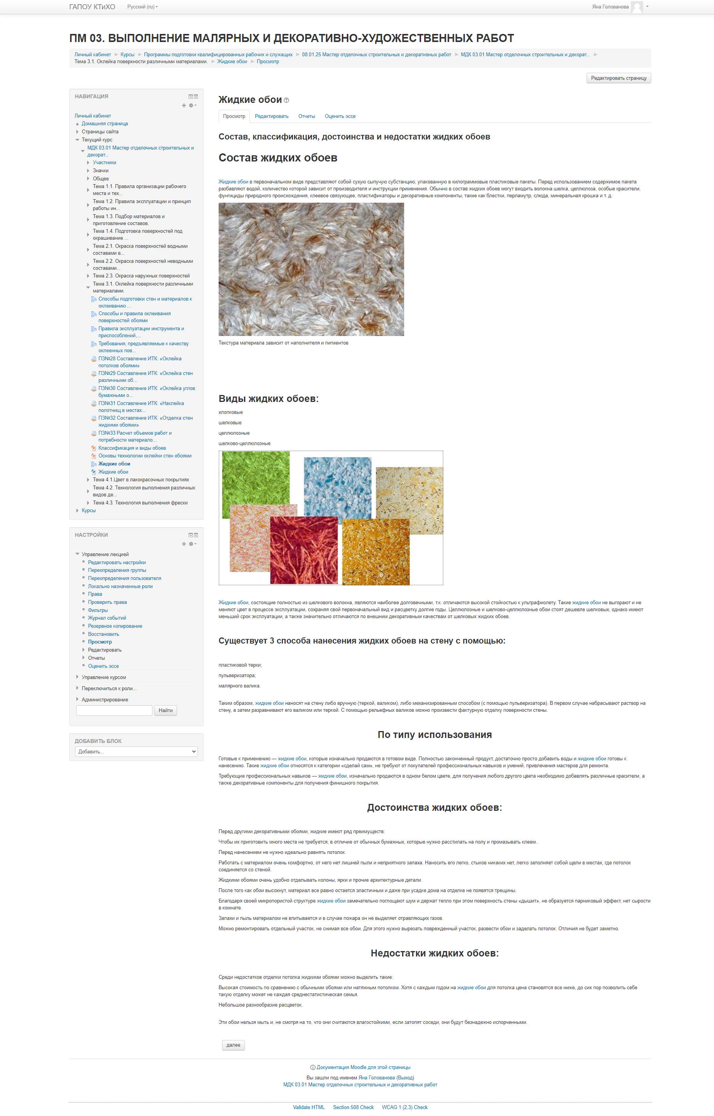
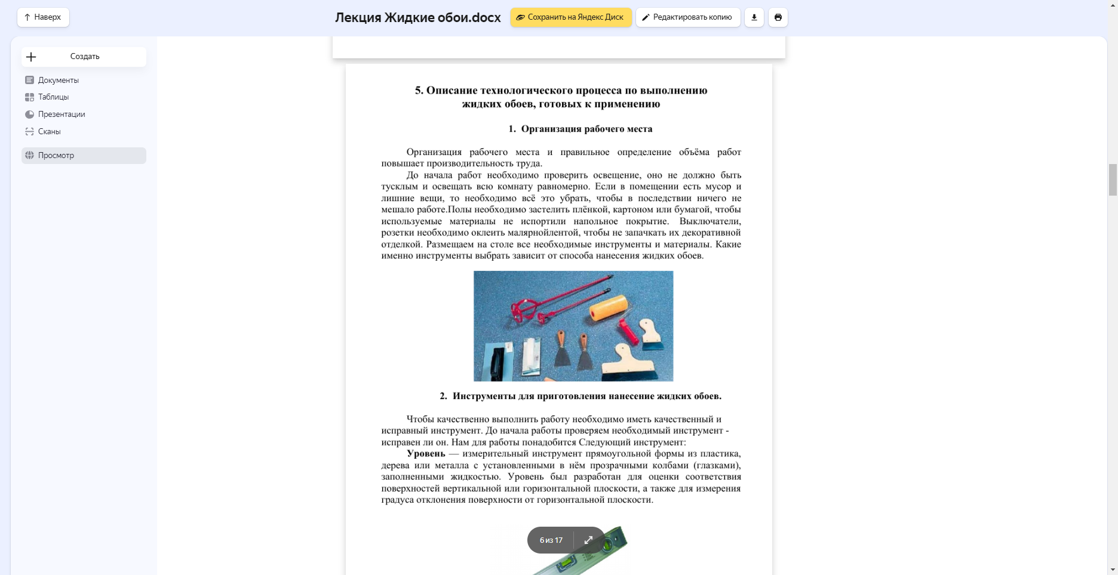
Приложение 3.
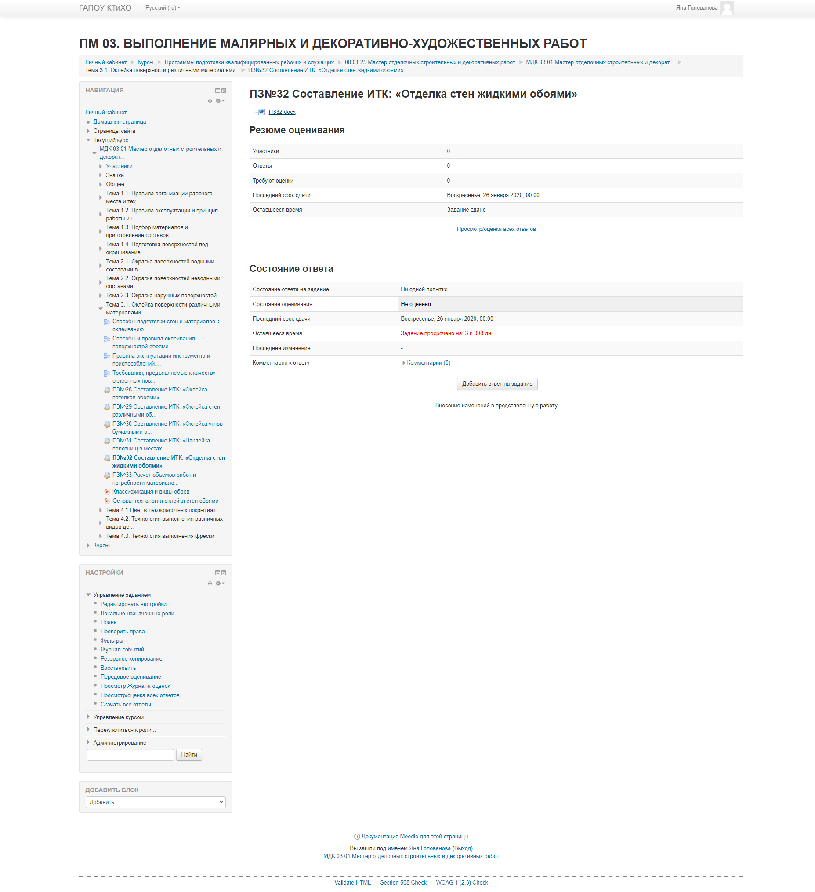

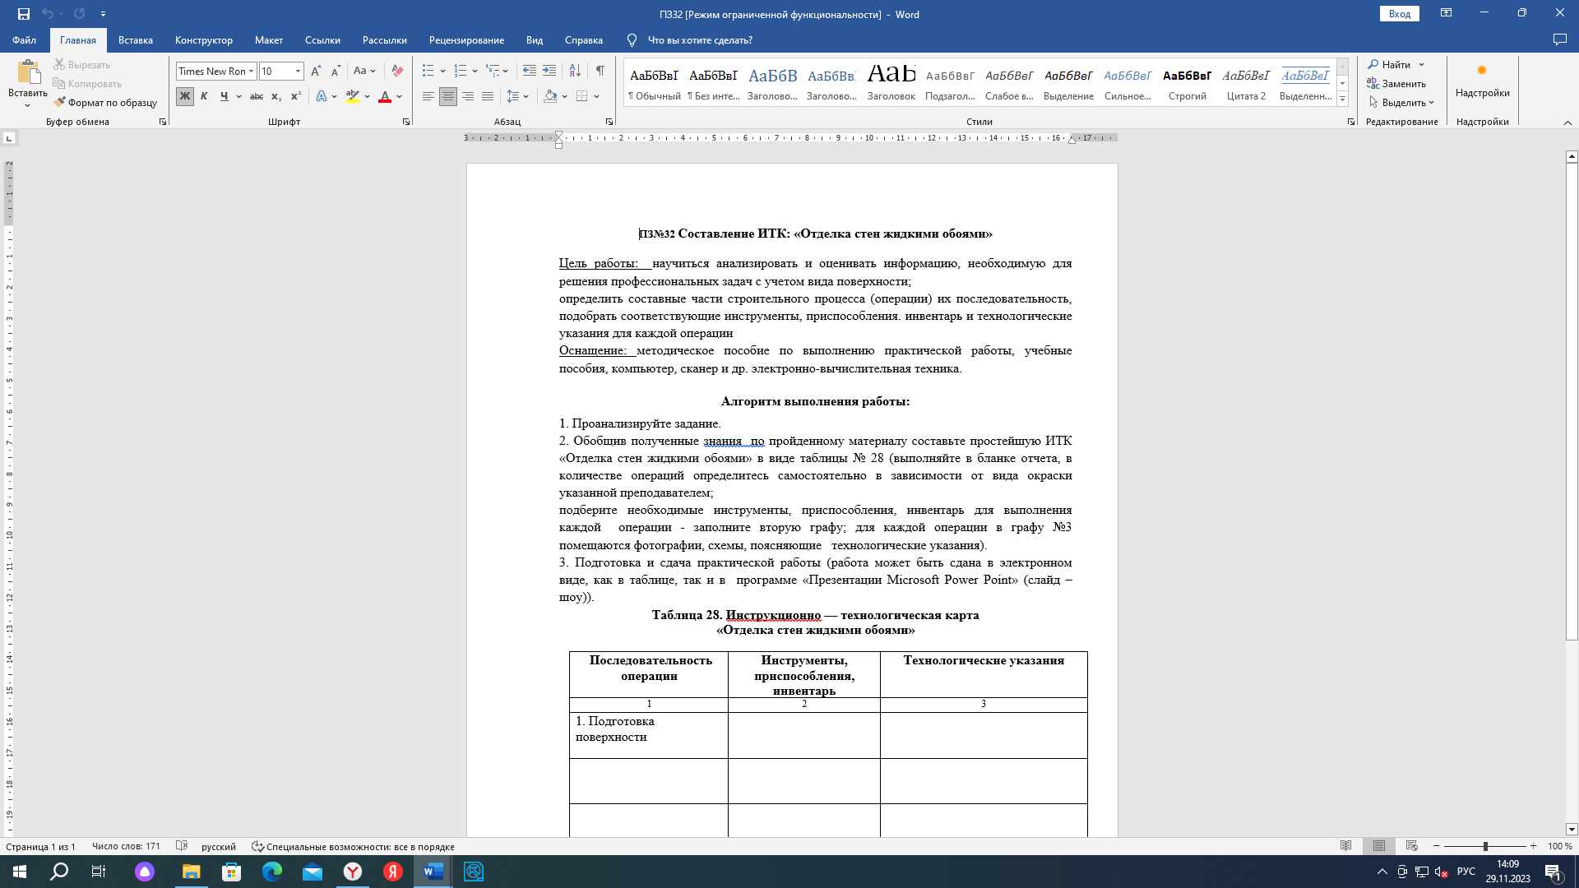

Приложение 4.
